**AWS – Assignment #1**

**Computación en la Nube**

**You are the advising the CTO of a company about moving to the cloud. The company offers a video streaming application.**

* 1,500 subscribers expected to grow at a 10% rate per year for the next 3 years.
* The application releases a new video every day. Typically, users watch the latest video within 30 days of release. After 30 days, videos tend not to be watched.
* Each video has a size of 5GB.
* The company also does analysis of the watching patterns of users for advertisement targeting.

1. 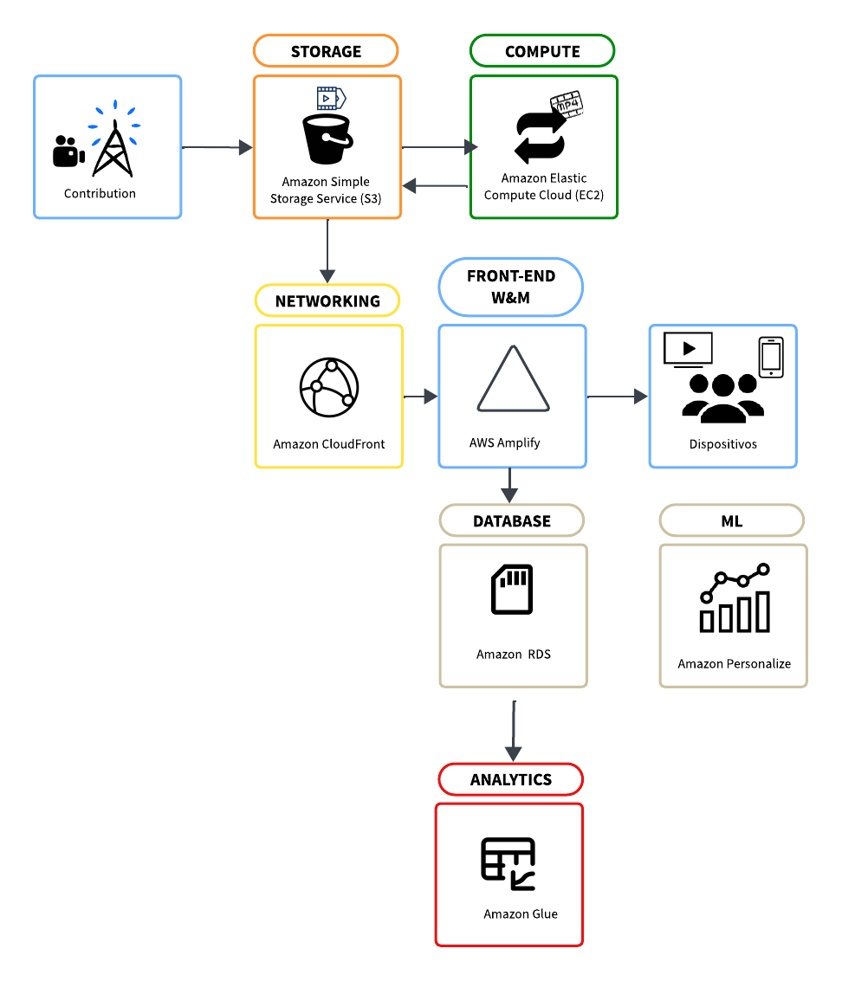**What AWS products would you recommend for this customer?**
2. **Make a cost estimation of these products.**

Los cálculos necesarios para la estimación de precios de cada producto se han realizado en un Jupyter Notebook y serán explicados a continuación.

|  |  |  |  |  |  |  |  |
| --- | --- | --- | --- | --- | --- | --- | --- |
| **Nombre de servicio** | **Mensual** | **Precio año 1** | **Mensual** | **Precio año 2** | **Mensual** | **Precio año 3** | **Total** |
| **AWS Glue** | 80.02 | 960.24 | 80.02 | 960.24 | 119.62 | 1435.44 | 3355.92 |
| **Amazon RDS** | 83.50 | 1002.00 | 84.11 | 1009.32 | 84.71 | 1016.52 | 3027.84 |
| **Aws Amplify** | 74.84 | 898.08 | 82.32 | 987.89 | 90.56 | 1086.68 | 2972.64 |
| **Amazon S3** | 8.05 | 96.60 | 8.05 | 96.60 | 8.05 | 96.60 | 289.80 |
| **EC2 C7G Medium** | 11.61 | 139.32 | 11.61 | 139.32 | 11.61 | 139.32 | 417.96 |
| **CloudFront** | 552.50 | 6630.00 | 616.25 | 7395.00 | 686.38 | 8236.56 | 22261.56 |
| **Bussines Support** | 187.48 | 2249.76 | 187.48 | 2249.76 | 187.48 | 2249.76 | 6749.28 |

1. **What level of service would you recommend?**

Se recomienda la elección del plan **Business** Support, ajustándonos a las necesidades actuales de la empresa. Este plan proporciona recursos específicos para aquellos que ejecutan cargas de trabajo en AWS, haciendo uso de varios servicios de la plataforma. Ofrece soporte 24/7, con tiempos de respuesta variados de 1 a 24 horas según la urgencia. Este plan se alinea de manera óptima con las características y requisitos operativos de la empresa en este momento. Actualmente, con 1500 suscriptores y un crecimiento anual del 10%, estamos lejos de alcanzar la escala de empresas gigantes como Twitter, Snapchat o Apple. Por lo tanto, el plan Enterprise Support resulta excesivo para nuestras necesidades actuales. Dado que la carga de trabajo y las necesidades de soporte no son tan intensivas como las de grandes empresas, consideramos que el tiempo de respuesta proporcionado por el plan Business Support es suficiente para abordar cualquier consulta o problema potencial. Tomando en cuenta el tamaño actual de la empresa y las necesidades operativas, este plan ofrece los recursos necesarios y es la opción más adecuada en este momento.